

СХЕМА ВОДОСНАБЖЕНИЯИ ВОДООТВЕДЕНИЯ

Липовского сельсовета Малосердобинского района Пензенской области

(Актуализация на 2024 год)

Оглавление

Введение 6
- Схема водоснабжения 7
  - Технико-экономическоесостояниецентрализованныхсистемводоснабжениямуниципальногообразования 7
    - Описаниесистемыиструктурыводоснабжениямуниципального образовани Липовского сельсовета и деление территории поселения на эксплуатационныезоны 7
    - Описаниетехнологическихзонводоснабжения,зонцентрализованногоинецентрализованноговодоснабжения(территорий,накоторыхводоснабжениеосуществляетсясиспользованием централизованных и нецентрализованных систем горячего водоснабжения, системхолодноговодоснабжения соответственно) ипереченьцентрализованныхсистемводоснабжения…….8
    - Описаниерезультатовтехническогообследованияцентрализованныхсистемводоснабжения 8
    - Описаниесостояниясуществующихисточниковводоснабженияиводозаборныхсооружений ..9
    - Описаниесуществующихсооруженийочисткииподготовкиводы,включаяоценкусоответствияприменяемойтехнологическойсхемыводоподготовкитребованиямобеспечениянормативовкачестваводы 10
    - Описаниесостоянияифункционированиясуществующихнасосныхцентрализованныхстанций, в том числе оценку эффективности подачи воды, которая оценивается как соотношениеудельного расхода электрической энергии, необходимой для подачи установленного объема воды, иустановленногоуровнянапора(давления) 14
    - Описаниесостоянияифункционированияводопроводныхсетейсистемводоснабжения,включая оценку величины износа сетей и определения возможности обеспечения качества воды впроцессетранспортировкиеепосетям 14
    - Описаниесуществующихтехническихитехнологическихпроблем,возникающихприводоснабжениисельскогопоселения,анализисполненияпредписанийорганов,осуществляющихгосударственныйнадзор,муниципальныйконтроль,обустранениинарушений,влияющихнакачествоибезопасностьводы 15
    - Переченьлиц,владеющихнаправесобственностиилидругомзаконномоснованииобъектамицентрализованнойсистемыводоснабжения,суказаниемпринадлежащихэтимлицамобъектов(границзон,вкоторыхрасположенытакиеобъекты) 15
  - Направленияразвитияцентрализованныхсистемводоснабжения 15
    - Основныенаправления,принципы,задачиицелевыепоказателиразвитияцентрализованныхсистемводоснабжениямуниципального образования Липовского сельсовета 15
    - Сценарии развития централизованных систем водоснабжения в зависимости от различныхсценариевразвитиясельскогопоселения 16
  - Балансводоснабженияипотреблениягорячей,питьевойитехническойводы 17
    - Общийбалансподачииреализацииводы,включаяанализиоценкуструктурныхсоставляющихпотерьпитьевойводыприеепроизводствеитранспортировке 17
    - Территориальный баланс подачи горячей, питьевой, технической воды по технологическимзонамводоснабжения 17
    - Структурныйбалансреализациипитьевойводыпогруппамабонентовсразбивкойнахозяйственно-питьевыенуждынаселения,производственныенуждыюридическихлицидругиенуждысельскогопоселения 17
    - Сведения о фактическомпотреблении населениемгорячей,питьевой,технической водыисходя из статистических и расчетных данных и сведений о действующих нормативах потреблениякоммунальныхуслуг 18
    - Описание существующей системыкоммерческогоучета горячей,питьевой,техническойводыиплановпо установкеприборовучета 18
    - Анализрезервовидефицитовпроизводственныхмощностей системыводоснабжения………18
    - Прогнозный баланс потребления воды на срок не менее 10 лет с учетом сценария развитияМОна основании расхода воды в соответствии соСНиП 2.04.02-84 и СНиП 2.04.01-85, а такжеисходя из текущего объема потребления воды населением и его динамики с учетом перспективыразвитияиизменениясоставаиструктурызастройки 19
    - Описание централизованной системы горячего водоснабжения с использованием закрытыхсистемгорячеговодоснабжения,отражающеетехнологическиеособенностиуказаннойсистемы…..19
    - Сведения о фактическом и ожидаемом потреблении горячей, питьевой, технической воды(годовое,среднесуточное) 19
    - Описаниетерриториальнойструктурыпотребителейпитьевойводы,которуюследуетопределятьпоотчетаморганизаций,осуществляющихводоснабжение,сразбивкойпотехнологическимзонам 20
    - Прогноз распределения расходов воды на водоснабжение потипам абонентов, в том численаводоснабжениежилыхзданий,объектовобщественно-деловогоназначения,промышленныхобъектов,исходяизфактическихрасходовпитьевойводысучетомданныхоперспективномпотреблениипитьевойводыабонентами 20
    - Сведенияофактическихипланируемыхпотеряхводыприеетранспортировке 21
    - Перспективныебалансыводоснабженияиводоотведения(общий-балансподачииреализации воды, территориальный - баланс подачи воды по технологическим зонам водоснабжения,структурный-балансреализацииводыпогруппамабонентов) 21
    - Расчет требуемой мощности водозаборных сооружений, исходя из данных о перспективномпотреблении питьевой воды и величины потерь питьевой воды при ее транспортировке с указаниемтребуемыхобъемовподачиипотребленияпитьевойводы,дефицита(резерва)мощностейпотехнологическимзонамсразбивкойпогодам 21
    - Наименованиеорганизации,котораянаделенастатусомгарантирующейорганизации…….21
  - Предложенияпостроительству,реконструкцииимодернизацииобъектовцентрализованныхсистемводоснабжения 22
    - Переченьосновныхмероприятийпореализациисхемводоснабжениясразбивкойпогодам.22
    - Технические обоснования основных мероприятий по реализации схем водоснабжения, в томчислегидрологическиехарактеристикипотенциальныхисточниковводоснабжения,санитарныехарактеристикиисточниковводоснабжения,атакжевозможноеизменениеуказанныххарактеристикврезультатереализациймероприятий,предусмотренныхсхемамиводоснабженияиводоотведения22
    - Сведенияовновьстроящихся,реконструируемыхипредлагаемыхквыводуизэксплуатацииобъектахсистемыводоснабжения 22
    - Сведенияоразвитиисистемдиспетчеризации,телемеханизацииисистемуправлениярежимамиводоснабжениянаобъектахорганизацийосуществляющихводоснабжение 22
    - Сведенияобоснащенностизданий,строений,сооруженийприборамиучетаводыиихпримененииприосуществлениирасчетовзапотребленнуюводу 22
    - Описаниевариантовмаршрутовпрохождениятрубопроводов(трасс)потерриториисельского поселения 23
    - Рекомендации оместеразмещения насосныхстанций,резервуаров,водонапорныхбашен.23
1.48. Границыпланируемых зонразмещенияобъектовцентрализованных системводоснабжения23
1.4.9.Карты (схемы) существующего и планируемого размещения объектов централизованныхсистемхолодноговодоснабжения 23
  - Экологическиеаспектымероприятийпостроительству,реконструкцииимодернизацииобъектовцентрализованныхсистемводоснабжения 28
    - Сведенияомерахпопредотвращениювредноговоздействиянаводныйбассейнпредлагаемых к строительству и реконструкции объектов централизованных систем водоснабженияприсбросе(утилизации)промывныхвод 28
    - Сведения о мерах по предотвращению вредного воздействия на окружающую среду приреализациимероприятийпоснабжениюихранениюхимическихреагентов,используемыхвводоподготовке(хлоридр.) 28
  - Оценка объемов капитальных вложений в строительство, реконструкцию и модернизациюобъектовцентрализованныхсистемводоснабжения 28
  - Плановыепоказателиразвитияцентрализованныхсистемводоснабжения 28
  - Перечень выявленных бесхозяйных объектов централизованных систем водоснабжения ипереченьорганизаций,уполномоченныхнаихэксплуатацию 28
- Системаводоотведения 29
  - СуществующееположениевсфереводоотведениямуниципальногообразованияЛиповского сельсовета 29
    - Описаниеструктурысистемысбора,очисткииотведениясточныхводнатерриториигородскогопоселенияиделениетерриториипоселениянаэксплуатационныезоны 29
    - Описаниерезультатовтехническогообследованияцентрализованнойсистемыводоотведения, включая описание существующих канализационных очистных сооружений, в томчисле оценку соответствия применяемой технологической схемы очистки сточных вод требованиямобеспечениянормативовкачестваочисткисточныхвод,определениесуществующегодефицита(резерва)мощностейсооруженийиописаниелокальныхочистныхсооружений,создаваемыхабонентами 29
    - Описаниетехнологическихзонводоотведения,зонцентрализованногоинецентрализованноговодоотведения(территорий,накоторыхводоотведениеосуществляетсясиспользованиемцентрализованныхинецентрализованныхсистемводоотведения)ипереченьцентрализованныхсистемводоотведения 29
    - Описаниетехническойвозможностиутилизацииосадковсточныхводнаочистныхсооруженияхсуществующейцентрализованнойсистемыводоотведения 29
    - Описаниесостоянияифункционированияканализационныхколлекторовисетей,сооружений на них, включая оценку их износа и определение возможности обеспечения отвода иочисткисточныхводнасуществующихобъектахцентрализованнойсистемыводоотведения 30
    - Оценка безопасностии надежности объектов централизованной системыводоотведения иихуправляемости 30
    - Оценка воздействия сбросов сточных вод через централизованную систему водоотведениянаокружающуюсреду 30
    - Описаниетерриториймуниципальногообразования,неохваченныхцентрализованнойсистемойводоотведения 30
    - Описание существующих технических и технологических проблем системы водоотведениясельскогопоселения 30
  - Балансысточныхводвсистемеводоотведениямуниципальногообразования 30
    - Баланс поступления сточных вод в централизованную систему водоотведения и отведениястоковпотехнологическимзонамводоотведения 30
    - Оценкафактическогопритоканеорганизованногостока(сточныхвод,поступающихпоповерхностирельефаместности)потехнологическимзонамводоотведения 31
    - Сведения об оснащенности зданий, строений, сооружений приборами учета принимаемыхсточныхводиихпримененииприосуществлениикоммерческихрасчетов 31
    - Результаты ретроспективного анализа за последние 10 лет балансов поступления сточныхводвцентрализованнуюсистемуводоотведенияпотехнологическимзонамводоотведениясвыделениемзондефицитовирезервовпроизводственныхмощностей 31
    - Прогнозные балансы поступления сточных вод в централизованную систему водоотведенияи отведения стоков по технологическим зонам водоотведения на срок не менее 10 лет с учетомразличныхсценариевразвитияпоселений,городскихокругов 31
  - Прогнозобъемасточныхвод 32
    - Сведенияофактическомиожидаемомпоступлениисточныхводвцентрализованнуюсистемуводоотведения 32
    - Описание структуры централизованной системы водоотведения (эксплуатационныеитехнологическиезоны) 32
    - Расчет требуемой мощности очистных сооружений исходя из данных о расчетном расходесточныхвод,дефицита(резерва)мощностейпотехнологическимзонамсооруженийводоотведениясразбивкойпо годам 32
    - Основныенаправления,принципы,задачиицелевыепоказателиразвитияцентрализованнойсистемыводоотведения 32
    - Результаты анализов гидравлических режимов и режимов работы элементов централизованнойсистемыводоотведения 33
    - Анализ резервов производственных мощностейочистныхсооруженийсистемыводоотведенияивозможностирасширениязоныихдействия 33
  - Предложения по строительству, реконструкции и модернизации(техническомуперевооружению)объектовцентрализованнойсистемыводоотведения 33
    - Переченьосновныхмероприятийпореализациисхемводоотведениясразбивкойпогодам,включаятехническиеобоснованияэтихмероприятий 33
    - Техническиеобоснованияосновных мероприятийпо реализациисхемводоотведения…….33
    - Сведения о вновь строящихся, реконструируемых и предлагаемых к выводуизэксплуатацииобъектахцентрализованнойсистемыводоотведения 34
    - Сведения о развитии систем диспетчеризации, телемеханизации и об автоматизированныхсистемахуправлениярежимамиводоотведениянаобъектахорганизаций,осуществляющихводоотведение 34
    - Описаниевариантовмаршрутовпрохождениятрубопроводов(трасс)потерриториисельскогопоселения,расположениянамечаемыхплощадокподстроительствосооруженийводоотведенияиихобоснование 34
    - Границы и характеристики охранных зон сетей и сооружений централизованной системыводоотведения 34
    - Границыпланируемыхзонразмещенияобъектовцентрализованнойсистемыводоотведения 34
  - Экологическиеаспектымероприятийпостроительствуиреконструкцииобъектовцентрализованнойсистемыводоотведения 34
    - Сведения о мероприятиях, содержащихся в планах по снижению сбросов загрязняющихвеществ, иных веществ и микроорганизмов в поверхностные водные объекты, подземные водныеобъектыинаводозаборныеплощади 34
    - Сведенияопримененииметодов,безопасныхдляокружающейсреды,приутилизацииосадковсточныхвод. 34
  - Оценка потребности в капитальных вложениях в строительство, реконструкциюимодернизациюобъектовцентрализованнойсистемыводоотведения 35
  - Плановыепоказателиразвитияцентрализованнойсистемыводоотведения 35
  - Переченьвыявленныхбесхозяйныхобъектовцентрализованнойсистемыводоотведения(вслучаеихвыявления)ипереченьорганизаций,уполномоченныхнаихэксплуатацию. 35

Введение
Схемаводоснабженияиводоотведения(далеесхема)напериоддо2032годаЛиповского сельсовета Малосердобинского района Пензенской областиразработананаоснованииследующихдокументов:
- ГенеральногопланаЛиповского сельсовета;
- ВодногокодексаРоссийскойФедерации;
- Федеральногозаконаот7декабря2011года№416-ФЗ«Оводоснабжениииводоотведении»;
- Федеральногозаконаот10.01.2002№7-ФЗ«Обохранеокружающейсреды»;
- ПостановленияПравительстваРФот5сентября2013года№782«Осхемахводоснабженияиводоотведения»;
- Постановления Правительства РФ от 13 мая 2013 г. № 406 “О государственномрегулированиитарифоввсфереводоснабженияиводоотведения”.
Схемавключаетпервоочередныемероприятияпосозданиюиразвитиюцентрализованныхсистемводоснабженияиводоотведения,повышениюнадежностифункционирования этих систем и обеспечивающие комфортные и безопасные условия дляпроживаниялюдейвМуниципальном образованииЛиповском сельсовете.
Мероприятияохватываютследующиеобъектысистемыкоммунальнойинфраструктуры:
- всистемеводоснабжения-водозаборы(подземные),насосныестанции,магистральныесетиводопровода;
- в системе водоотведения - магистральные сети водоотведения, канализационныенасосныестанции,канализационныеочистныесооружения.
В условиях недостатка собственных средств на проведение работ по модернизациисуществующихсетейисооружений,строительствуновыхобъектовсистемводоснабженияиводоотведения,затратынареализациюмероприятийсхемыпланируетсячастичнофинансировать засчетденежныхсредствпотребителейпутемустановлениятарифовнаподключениексистемамводоснабженияиводоотведения.
Кромеэтого,схемапредусматриваетповышениекачествапредоставлениякоммунальныхслугнаселениюисозданияусловийдляпривлечениясредствизвнебюджетныхисточниковдлямодернизацииобъектовкоммунальнойинфраструктуры.
Схемавключает:
-пояснительнуюзапискускраткимописаниемсуществующихсистемводоснабженияиводоотведениямуниципального образования Липовского сельсоветаианализомсуществующихтехническихитехнологическихпроблем;
- целиизадачисхемы,предложенияпоихрешению,описаниеожидаемыхрезультатовреализациимероприятийсхемы;
- переченьмероприятийпореализациисхемыводоснабженияиводоотведения,срокиэтапыреализации;
- обоснованиефинансовыхзатратнавыполнениемероприятийсраспределениемихпоэтапамработ,обоснованиепотребностивнеобходимыхфинансовыхресурсах;
- основныефинансовыепоказателисхемы;
- схемыипьезометрическиеграфикисистемводоснабженияиводоотведениянаселенныхпунктов.

Схема водоснабжения

Технико-экономическое состояние централизованных систем водоснабжения муниципального образования

Описание системы и структуры водоснабжения муниципального образования Липовского сельсовета и деление территории поселения на эксплуатационные зоны.
Водоснабжение как отрасль играет огромную роль в обеспечении жизнедеятельности сельского поселения и требует целенаправленных мероприятий по развитию надежной системы хозяйственно-питьевого водоснабжения.
Муниципальное образование Липовский сельсовет Малосердобинского района Пензенской области имеет 6 населённых пункта. Общая численность населения 1048 человек. Общая площадь муниципального образования Липовского сельсовета Малосердобинского района Пензенской области составляет 18381,16 га.
Система централизованного водоснабжения имеется в с. Марьевка, с. Липовка, с. Огарёвка, с. Николаевка. Схема водоснабжения представлена водозаборными скважинами, водонапорными башнями, и водопроводной сетью тупикового типа.
Водозабор с. Липовка, состоит из 2-х скважин,2-хводонапорныхбашен расположенными рядом со скважинами, протяженностьсети3,6 км.
Водозабор с. Марьевка, состоит из 1-й скважины,1-й водонапорной башни расположенной рядом со скважиной, протяженность сети 4,134 км.
Водозабор с. Огарёвка, состоит из 1-й скважины, 1-й водонапорной башни расположенной рядом со скважиной, протяженностьсети2,017 км.
Водозабор с. Николаевка, состоит из 1-й скважины,1-й водонапорной башни расположенной рядом со скважиной, протяженность сети 5,503 км.
Подача воды остальному населению муниципального образования Липовского сельсовета, неохваченному централизованной и системой водоснабжения, осуществляется колодцами и каптированными родниками, которые находятся на территориях домовладений.
Подача воды для собственных нужд сельскохозяйственных предприятий осуществляется от тех же водозаборов, расположенных на территории поселения.
Системыводоснабжениявпоселенииобъединеныдляхозяйственно-питьевыхипротивопожарныхнужд.
Основным оборудованием являются погружные насосы ЭЦВ и BELAMOS. Зоны санитарной охраны водозаборов, в целях санитарно-эпидемиологической надежности, предусмотрены в соответствии с требованиями СНиП2.04.02-84 и СанПиН2.1.41110-02.
Наружное пожаротушение предусматривается из подземных пожарных гидрантов,
установленных на сетях.
Обеззараживание воды перед подачей в сеть не производится.

Описание территорий поселения не охваченных централизованными системами водоснабжения
Натерритории,неохваченнойцентрализованнымводоснабжениемнаселениеиспользуетводуизоткрытыхисточников,атакже индивидуальныхскважиниколодцев,расположенныхнатерриториичастныхдомовладений.
На данный момент в границах муниципального образования Липовского сельсовета централизованное водоснабжение не осуществляется в селе Шингал и селе Колемас.
Таблица1
№п/п | Название села | Количествожителей
1. | с. Шингал | 65
2 | с. Колемас | 65

Описание технологических зон водоснабжения, зон централизованного и не централизованного водоснабжения (территорий, на которых водоснабжение осуществляется с использованием централизованных и нецентрализованных систем горячего водоснабжения, систем холодного водоснабжения соответственно) и перечень централизованных систем водоснабжения
Технологическая зона водоснабжения – это часть водопроводной сети, принадлежащей организации, осуществляющей горячее водоснабжение или холодное водоснабжение, в пределах которой обеспечиваются нормативные значения напора (давления) воды при подаче ее потребителям в соответствии с расчетным расходом воды.
В муниципальном образовании Липовского сельсовета существует 7 технологических зон холодного водоснабжения, которая представлена в таблице ниже:
Таблица2
№ | Организация обслуживающая сети | Тип водоснабжения | Источник | Водоснабжение населенного пункта
1 | Отсутствует | ХВС | - Скважина  с. Марьевка, ул. Мира | с. Марьевка
2 | Отсутствует | ХВС | Скважина с. Липовка, ул. Школьная | с. Липовка
3 | Отсутствует | ХВС | Скважина с. Липовка, ул. Молодёжная | с. Липовка
4 | Отсутствует | ХВС | Скважина с. Огарёвка, ул. Садовая | с. Огарёвка
5 | Отсутствует | ХВС | Скважина с. Николаевка, ул. Лесная | с. Николаевка

Описаниерезультатовтехническогообследованияцентрализованныхсистемводоснабжения
Техническое обследование централизованных систем холодного водоснабжения и водоотведения должно проводиться согласноФедеральногозаконаот07.12.2011N416-ФЗ"Оводоснабжениииводоотведении".
Согласно, статьи 37 Федерального закона от 07.12.2011N416-ФЗ "О водоснабжении и водоотведении":
Техническое обследование централизованных систем холодного водоснабжения
проводится в целях определения:
      - технических возможностей сооружений водоподготовки, работающих в штатном режиме, по подготовке питьевой воды в соответствие с установленными требованиями с учетом состояния источника водоснабжения и его сезонных изменений;
      - технических характеристик водопроводных сетей, в том числе уровня потерь, энергетической эффективности этих сетей и станций, оптимальности то по логиии степени резервирования мощности;
      - экономическойэффективностисуществующихтехническихрешенийвсравнениислучшимиотраслевымианалогамиицелесообразностипроведениямодернизацииивнедренияновыхтехнологий;
      - сопоставления целевых показателей деятельности организации,осуществляющейхолодноеводоснабжение,сцелевымипоказателямидеятельностиорганизаций,осуществляющиххолодноеводоснабжение,использующихнаилучшиесуществующие(доступные)технологии.

Описание состояния существующих источников водоснабжения и водозаборных сооружений
Централизованнаясистемаводоснабжениявключаетвсебя7 водозаборов.
Таблица3
Сельсовет | Село | Улица | Объёмм³ | Год ввода в эксплуатацию
Муниципальное образование Липовский сельсовет | с. Липовка | ул. Школьная | 50 | 1988
Муниципальное образование Липовский сельсовет | с. Липовка | ул. Молодёжная | 50 | 1973
Муниципальное образование Липовский сельсовет | с. Марьевка | ул. Мира | 50 | 2003
Муниципальное образование Липовский сельсовет | с. Огарёвка | ул. Садовая | 50 | 1973
Муниципальное образование Липовский сельсовет | с. Николаевка | ул. Лесная | 50 | 1977
Водоснабжение муниципального образования Липовского сельсовета осуществляется следующими водозаборами:

Водозабор в селе Липовка
Водозабор села Липовка состоит из двух скважин, на которых установлены погружные насосы BELAMOS и двух водозаборных башен (башни по 50 м³). Каждая скважина расположена вблизи башни. Протяженность сети 3,6км. (характеристики скважин и скважинных насосов представлены в таблице3). Приборы учета на скважинах не установлены, учет поднятой воды рассчитывается исходя из потребленной электроэнергии.
Скважины обеспечены зоной санитарной охраны первого пояса, что соответствует требованиям СанПиН 2.1.4.1110-02. Зоны санитарной охраны источников водоснабжения и водопроводов хозяйственно-питьевого назначения.
Вода из скважин поступает в водонапорные башни, и далее в разводящую сеть, а затем потребителям.
Обеззараживание воды перед подачей в сеть не производится.
Диаметр выходящих трубопроводов 110 мм, трубы полиэтиленовые, чугунные.

Водозабор в селе Марьевка
Водозабор села Марьевка состоит из одной скважины, на которой установлен погружной насос BELAMOS и одной водозаборной башни (башня 50 м³). Скважина расположена вблизи башни. Протяженность сети 4,134км. (характеристика скважины и скважинного насоса представлены в таблице3). Приборы учета на скважине не установлены, учет поднятой воды рассчитывается исходя из потребленной электроэнергии.
Скважины обеспечены зоной санитарной охраны первого пояса, что соответствует требованиям СанПиН 2.1.4.1110-02.Зоны санитарной охраны источников водоснабжения и водопроводов хозяйственно-питьевого назначения.
Вода из скважины поступает в водонапорную башню, и далее в разводящую сеть, а затем потребителям, чугунные.
Обеззараживание воды перед подачей в сеть не производится.
Диаметр выходящих трубопроводов 110 мм, трубы полиэтиленовые.

Водозабор в селе Огарёвка
Водозабор села Огарёвка состоит из одной скважины, на которой установлен погружной насос BELAMOS и одной водозаборной башни (башня50 м³). Скважина расположена вблизи башни. Протяженность сети 2,017км. (характеристика скважины и скважинного насоса представлены в таблице3). Приборы учета на скважине не установлены, учет поднятой воды рассчитывается исходя из потребленной электроэнергии.
Скважины обеспечены зоной санитарной охраны первого пояса, что соответствует требованиям СанПиН 2.1.4.1110-02.Зоны санитарной охраны источников водоснабжения и водопроводов хозяйственно-питьевого назначения.
Вода из скважины поступает в водонапорную башню, и далее в разводящую сеть, а затем потребителям.
Обеззараживание воды перед подачей в сеть не производится.
Диаметр выходящих трубопроводов 110 мм, трубы полиэтиленовые.

Водозабор в селе Николаевка
ВодозаборселаНиколаевкасостоитиз однойскважины,накоторойустановленпогружной насос ЭЦВ и одной водозаборной башни (башня50 м³). Скважинарасположенавблизибашни. Протяженностьсети2,017км. (характеристикаскважиныискважинного насосапредставленывтаблице3).Приборыучетанаскважиненеустановлены,учетподнятойводырассчитываетсяисходяизпотребленнойэлектроэнергии.
Скважины обеспечены зоной санитарной охраны первого пояса, что соответствуеттребованиямСанПиН 2.1.4.1110-02.Зоны санитарнойохраны источников водоснабженияиводопроводовхозяйственно-питьевогоназначения.
Водаиз скважиныпоступает в водонапорную башню, и далее вразводящую сеть, а затем потребителям.
Обеззараживаниеводыпередподачейвсетьнепроизводится.
Диаметр выходящих трубопроводов 110 мм, трубы полиэтиленовые.

Таблица4

Характеристики скважин и скважинных насосов в муниципальном образование Липовском сельсовете

Село | Улица | Марканасоса | Год вводавэксплуатацию | Q, попаспортум3/час | H,м | Маркаэлектодвиг  ателя | P,  кВт | n, об/мин | Напряжение | НаличиеПЧ
Марьевка | Мира | BELAMOS TF-100 | 2023 | 4,3 | 110 | БЦПЭ-1,2 | 3,4 | 2800 | 230 | нет
Липовка | Школьная (№1) | BELAMOS TF-100 | 2022 | 4,3 | 110 | БЦПЭ-1,2 | 3,4 | 2800 | 230 | нет
Липовка | Молодёжная (№2) | BELAMOS TF-100 | 2020 | 4,3 | 110 | БЦПЭ-1,2 | 3,4 | 2800 | 230 | нет
Огарёвка | Садовая | BELAMOS TF-100 | 2023 | 4,3 | 110 | БЦПЭ-1,2 | 3,4 | 2800 | 230 | нет
Николаевка | Лесная | ЭЦВ6-10-  110 | 2022 | 6 | 110 | ПЭДВ-5,5 | 5,5 | 3000 | 380 | нет

Описание существующих сооружений очистки и подготовки воды, включая оценку соответствия применяемой технологической схемы водоподготовки требованиям обеспечения нормативов качества воды
Дляобеспечениясанитарно-эпидемиологическойнадежностиводозаборахозяйственно-питьевогоназначенияв соответствии с требованиями СанПиН 2.1.4.1110-02«Зонысанитарнойохраныисточниковводоснабженияиводопроводовпитьевогоназначения»,предусматриваютсязонысанитарнойохраны(ЗСО)источникаводоснабженияиводопроводныхсооружений.
Качествоподаваемойнаселениюводы(навсемпутитранспортированияотводозаборного устройства до потребителя) должно подвергаться санитарному контролю.Санитарныйнадзор,осуществляемыйсанэпидстанцией,распространяетсянавсюсистемухозяйственно-питьевоговодоснабжения.Натерритории,входящейвзонусанитарной охраны, должен быть установлен режим, обеспечивающий надежную защитуисточниковводоснабженияотзагрязненияисохранениетребуемыхкачествводы.
Всистемеводоснабжениясельсоветасистемаочисткипитьевойводыотсутствует. Вода из скважин подается потребителям без прохождения дополнительной очистки.
Данные лабораторных анализов воды из скважины водозабора села Марьевка приведены ниже в протоколе №6.23.03965.
Оценка результатов исследований: Отобранная проба воды по показателям нитраты соответствует требованиям СанПиН 1.2.3685-21 "Гигиенические нормативы и требования к обеспечению безопасности и (или) безвредности для человека факторов среды обитания".
Исследования были проведены ФБУЗ «центр гигиены и эпидемиологии в Пензенской области в Сердобском, Тамалинском, Бековском, Колышлейском, Малосердобинском районах».Данныелабораторногоанализаполученыизпротоколалабораторныхисследований№6.23.03965от19октября2023года.

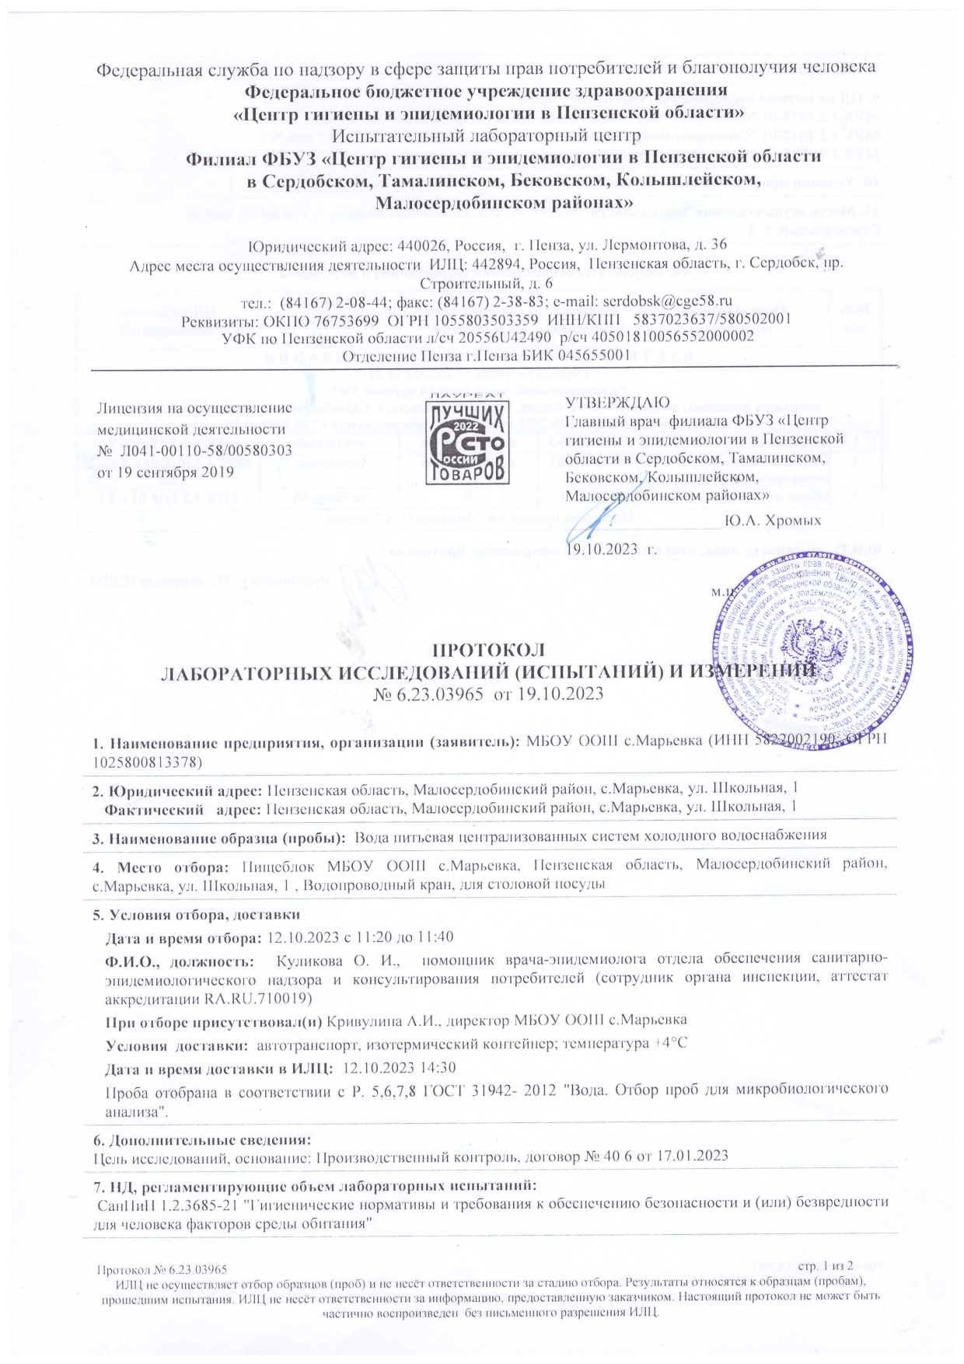

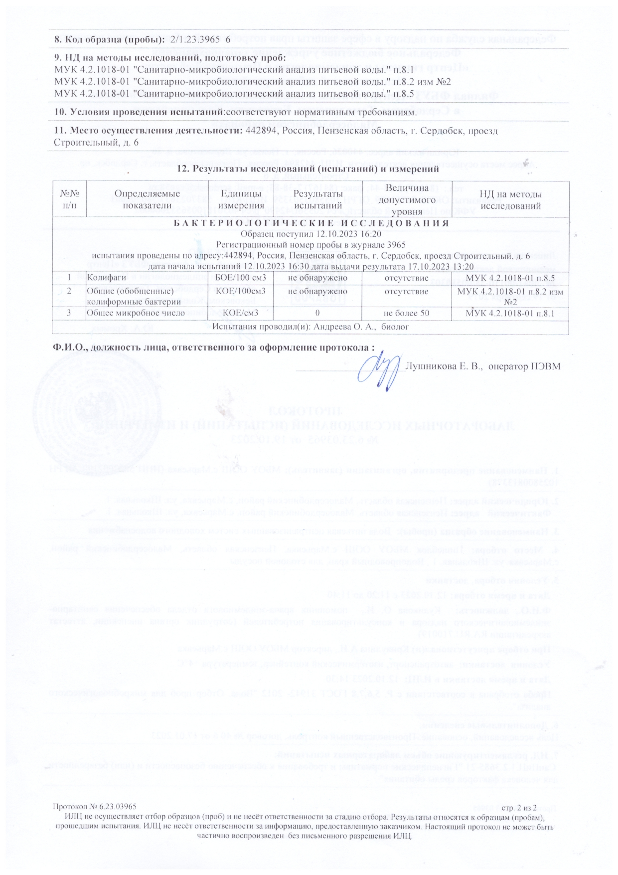

Описаниесостоянияифункционированиясуществующихнасосныхцентрализованных станций, в том числе оценку эффективности подачи воды, которая оценивается как соотношение удельного расхода электрической энергии, необходимой для подач и установленного объема воды, и установленного уровня напора (давления).
На территории муниципального образования Липовского сельсовета водоснабжение осуществляется из подземных источников. Подъем воды осуществляется погружными насосами марки ЭЦВ и BELAMOS различной мощности. От водозаборных скважин всех водозаборов вода подается в разводящую сеть. Скважины работают в ручном режиме.
Описание состояния и функционирования скважных насосов приведены в
таблицах 2,3,4.
В таблице 5 представлена оценка эффективности подачи воды.
Таблица5

Оценка эффективности подачи воды

Наименованиесельсовета | Поднято воды,тыс.м3/год(2023год) | Суммарное электропотребление,кВтч/год  (2023год) | Оценка энергоэффективностиподачи воды,  кВт∙ч/м3(2023год)
Липовский сельсовет | 192 | 25000 | 0,13
Оценкаэнергоэффективностисистемыводоснабжения,выраженнаявудельныхэнергозатратах на куб.м передаваемой воды, показывает, что при существующем режиме подачи воды потребителям Липовского сельсовета расходы электроэнергии на подъём1куб.м. воды составляют0,13 кВт-ч.
Основные причины избыточного энергопотребления следующие:
- запасыпроизводительностинасосногооборудования,которыезакладываютсяприпроектировании,исходяизусловийвозможностидальнейшегоразвитиятерриторииит.д.,ипростонавсякийслучай;
- неквалифицированныйподборизаменаоборудованияэксплуатирующимиорганизациями;
- коррозия и замена труб;
- износ насосного оборудования;

Описаниесостоянияифункционированияводопроводныхсетейсистемводоснабжения, включая оценку величины износа сетей и определения возможности обеспечения качества воды в процессе транспортировки ее по сетям
Снабжениеабонентовхолоднойпитьевойводойнадлежащегокачестваосуществляетсячерезцентрализованнуюсистемусетейводопровода. Характеристика сетей по сельскому поселению представлена в таблице 6
Таблица6

Характеристика сетей
Село | Протяженность,км | Диаметр | Материал | Год ввода в экспл. | Текущийгод | Износ,  %
с. Марьевка | 4,134 | 110 | полиэтиленовые, чугунные | 1988 | 2023 | 70
с.Липовка | 3,600 | 110 | полиэтиленовые | 1973 | 2023 | 80
с.Огарёвка | 2,017 | 110 | полиэтиленовые | 1973 | 2023 | 80
с. Николаевка | 5,503 | 110 | полиэтиленовые | 1979 | 2023 | 75

Описаниесуществующихтехническихитехнологическихпроблем,возникающихприводоснабжениисельскогопоселения,анализисполненияпредписанийорганов,осуществляющихгосударственныйнадзор,муниципальныйконтроль,обустранениинарушений,влияющихнакачествоибезопасностьводы

Основные проблемы функционирования системы водоснабжения:
- высокая степень износа водопроводов и оборудования функциональных элементов системы;
- недостаточная степень техногенной надежности;
- высокая ресурсоемкость производства;
- отсутствие резерва мощности;
- низкая степень автоматизации производственных процессов;
- низкая энергоэффективность оборудования;
- низкая надежность источника энергоснабжения;
- отсутствие резервных и кольцевых водопроводных линий;
- отсутствие резервного источника водоснабжения.
Предписания органов, осуществляющих государственный надзор, муниципальный контроль, об устранении нарушений, влияющих на качество и безопасность воды, отсутствуют.

Описаниецентрализованнойсистемыгорячеговодоснабжениясиспользованиемзакрытыхсистемгорячеговодоснабжения,отражающеетехнологическиеособенностиуказаннойсистемы
Натерриториисельсоветацентрализованноегорячееводоснабжениесиспользованиемзакрытыхсистемгорячеговодоснабжениянеосуществляется.

Существующиетехническиеитехнологическиерешенияпопредотвращениюзамерзанияводы
Муниципальное образование Липовский сельсоветнеотноситсяктерриториивечномерзлыхгрунтов.Всвязи,счемотсутствуюттехническиеитехнологическиерешенияпопредотвращениюзамерзанияводы.

Переченьлиц,владеющихнаправесобственностиилидругомзаконномоснованииобъектамицентрализованнойсистемыводоснабжения,суказаниемпринадлежащих этимлицамобъектов (границзон, в которых расположенытакиеобъекты)
Оборудованиеисетисистемыводоснабжениянаходятсявмуниципальнойсобственностиадминистрации Муниципального образования Липовского сельсовета Малосердобинского района Пензенской области.

Направления развития централизованных систем водоснабжения

Основныенаправления,принципы,задачиицелевыепоказателиразвитияцентрализованныхсистемводоснабженияЛиповского сельсовета.
Основнымнаправлениемразвитияцентрализованныхсистемводоснабженияявляетсяповышениекачествапредоставляемыхуслугнаселениюзасчет модернизациивсейсистемыводоснабжения.СогласногенеральномуплануЛиповского сельсовета развитие систем централизованного водоснабжения осуществляется с учетом следующих принципов:
- приоритетностьобеспечениянаселенияпитьевойводой,иуслугамиповодоснабжению;
- создание условий для привлечения инвестиций в сферу водоснабжения, обеспечение гарантий возврата частных инвестиций;
- обеспечениетехнологическогоиорганизационногоединстваицелостностицентрализованнойсистемы,холодноговодоснабжения;
- достижениеисоблюдениебалансаэкономическихинтересоворганизации,осуществляющие,холодноеводоснабжениеиихабонентов;
- установлениетарифоввсфереводоснабжения,исходяизэкономическиобоснованныхрасходоворганизации,осуществляющиехолодноеводоснабжение,необходимоедляосуществленияводоснабжения;
- обеспечениестабильныхинедискриминационныхусловийдляосуществленияпредпринимательскойдеятельностивсфереводоснабжения;
- обеспечение равных условий доступа абонентов к водоснабжению;
- открытость деятельности организации, осуществляющие холодное водоснабжение, органов государственной власти Российской Федерации, органов государственной власти субъектов Российской Федерации и органовместногосамоуправления,осуществляющихрегулированиевсфереводоснабжения.
Основнымизадачамиразвитияцентрализованныхсистемводоснабженияявляются:
- охраназдоровьянаселенияиулучшениекачестважизнинаселенияпутемобеспечениябесперебойногоикачественноговодоснабжения;
- повышение энергетической эффективности путем экономного потребления
воды;
- обеспечение доступности водоснабжения для абонентов за счет повышения
эффективностидеятельностиорганизации,осуществляющиехолодноеводоснабжение;
- обеспечениеразвитияцентрализованныхсистемхолодноговодоснабженияпутемразвитияэффективныхформуправленияэтимисистемами,привлеченияинвестицийиразвитиякадровогопотенциалаорганизации,осуществляющегохолодноеводоснабжение.
Целевые показатели развития централизованных систем водоснабжения:
- повышение качества предоставляемых услуг в сфере водоснабжения;
- повышение качества питьевой воды;
- сокращение потерь воды;
- сокращение числа аварий в системе водоснабжения;
- повышение энергетической эффективности;
- оптимизация работы системы водоснабжения в целом.

Сценарии развития централизованных систем водоснабжения в зависимости от различных сценариев развития сельсовета.
I сценарий «Высокий вариант прогноза численности населения».
При этом сценарии ожидаемое увеличение численности населения связано с естественным ростом населения. I сценарий прогноза влечет за собой необходимость в дополнительном развитии мощности объектов обслуживания населения, прирост площади под жилыми зонами также увеличится.
II сценарий «Консервативный вариант прогноза численности населения».
При этом сценарии учитывается общее сокращение рабочих мест в МО из-за спада объемов производства, темпы снижения численности населения будут оставаться на среднем уровне (при сохранении отрицательного естественного и механического прироста). При этом варианте можно ожидать проблем из-за невозможности сохранить сложившуюся жилую общественную застройку, инженерную и транспортную инфраструктуры, могут появиться экономические проблемы. Сценарий II не влечет за собой необходимости в дополнительном развитии мощности объектов обслуживания населения, прирост площади под жилыми зонами также будет совсем незначительным.
III сценарий «Промежуточный вариант прогноза численности населения».
При этом сценарии ожидание увеличения водопотребления не планируется. Сценарий III прогноза не влечет за собой необходимости в дополнительном развитии мощности объектов обслуживания населения, прирост площади под жилыми зонами также будет совсем незначительным.
В муниципальном образовании Липовском сельсовете предполагается III сценарий развития поселения, исходя из отсутствия прироста численности проживающего населения.

Баланс водоснабжения и потребления горячей, питьевой и технической воды

Общийбалансподачииреализацииводы,включаяанализиоценкуструктурныхсоставляющихпотерьпитьевойводыприеепроизводствеитранспортировке
Баланс водоснабжения отражает величину полезногоотпускахолоднойводыповсемкатегориямпотребителей,расходаводынасобственныенуждыводопроводногохозяйства,потерьводыпритранспортировкеповодопроводнымсетям.
Общий баланс водоснабжения сельского поселения представленвтаблице7.
Таблица7

Общий баланс водоснабжения муниципального образования Липовского сельсовета

Сельсовет | Наименованиепоказателей | Ед. изм. | 2022 | 2023
Муниципальное образование Липовский сельсовет | Подъем воды | Тыс.м3 | 192 | 192
Муниципальное образование Липовский сельсовет | Реализация в том числе:
Муниципальное образование Липовский сельсовет | Население | Тыс.м3 | 190 | 190
Муниципальное образование Липовский сельсовет | Бюджетные учреждения | Тыс.м3 | 2 | 2
Муниципальное образование Липовский сельсовет | Прочие | Тыс.м3 | - | -

Территориальныйбалансподачигорячей,питьевой,техническойводыпотехнологическимзонам водоснабжения.
Территориальныйбалансподачиводыпотехнологическимзонамводоснабжениявключаетвозможныйобъемподачиводыотсуществующихводозаборов.
Территориальныйбалансподачиводыпотехнологическимзонампредставленвтаблице8.
Таблица8

Территориальный баланс подачи воды по технологическим зонам

№  п/п | Наименование скважин | Производительность,м³/час | Производительность,м³/сут.
село Липовка
1 | Скважина ул. Школьная | 4 | 96
2 | Скважина ул. Молодёжная | 4 | 96
село Марьевка
6 | Скважина ул. мира | 4 | 96
село Огарёвка
5 | Скважина ул. Садовая | 4 | 96
село Николаевка
5 | Скважина ул. Лесная | 6 | 144

Структурныйбалансреализациипитьевойводыпогруппамабонентовсразбивкойнахозяйственно-питьевыенуждынаселения,производственныенуждыюридическихлицидругиенуждысельскогопоселения
Структурный баланс водопотребления складывается из расходов воды на нужды населения и бюджетных потребителей.
Структурныйводныйбаланспогруппамабонентовпредставленвтаблице9.

Таблица9

Структурный водный баланс по группам абонентов

№ | Наименование показателей | Ед.  изм. | Расходводы,тыс.м³/год. | Расходводы,тыс.м3/сут.
1 | Население | тыс.м³ | 190 | 0,52
2 | Бюджетные организации | тыс.м³ | 2 | 0,005
3 | Прочие | тыс.м³ | 0 | 0
Всего |  | тыс.м³ | 192 | 0,526

Сведенияофактическомпотреблениинаселениемгорячей,питьевой,техническойводыисходяизстатистическихирасчетныхданныхисведенийодействующихнормативахпотреблениякоммунальныхуслуг
Удельныесреднесуточныенормыводопотреблениянаселениемсельскомпоселения приняты в соответствии с СП 31.13330.2021 Водоснабжение, наружные сети исооружения.АктуализированнаяредакцияСНиП2.04.02-84*.
Согласно табл.1 СП 31.13330.2021 удельное среднесуточное (за год) хозяйственно-питьевоеводопотреблениевнаселенныхпунктахнаодногожителясоставляет140-180л/сут.
Согласно табл.3 СП 31.13330.2021 удельное среднесуточное за поливочный сезонпотреблениеводынаполивкуврасчетенаодногожителясоставляет50-90 л/сут.
Фактическоепотреблениепитьевойводынаселениемпредставленовтаблице10.
Таблица10

Фактическое потребление питьевой воды населением.

№ | Наименование показателей | Ед.изм. | Расходводы,тыс.м³/год. | Расходводы,тыс.м³/сут.
1 | Объем воды по данной в сеть | тыс.м3 | 192 | 0,526
2 | Объем поданной воды населению | тыс.м3 | 190 | 0,52
3 | Объем поданной воды прочим потребителям | тыс.м3 | 2 | 0,005

Описаниесуществующейсистемыкоммерческогоучетагорячей,питьевой,технической воды и планов по установке приборов учета
В настоящее время обеспеченность приборами учета воды (водяными счетчиками)составляет26,5%отобщегоколичествапотребителей,имеющихцентрализованноеводоснабжение.
Обеспеченностьиндивидуальнымиприборамиучетапредставленавтаблице11.

Таблица11

Обеспеченность индивидуальными приборами учета
Сельсовет | Тип потребителя | Количество абонентов
Сельсовет | Тип потребителя | Оснащенных ПУ | % | НеоснащенныхПУ | %
Муниципальное образование Липовский сельсовет | население |  | 100 | - | -
Муниципальное образование Липовский сельсовет | бюджет |  | 0 | - | 0
Муниципальное образование Липовский сельсовет | прочие |  | - | - | -
Муниципальное образование Липовский сельсовет | ИТОГО
    - Анализ резервов и дефицитов производственных мощностей системы водоснабжения
Установленнаямощностьводозаборныхсооруженийсоставляет0,557тыс.м3/сут.
Существующийуровеньводопотребления-0,526тыс.м3/сут.
Такимобразом,присуществующемуровневодопотребления,длядальнейшего
развитияцентрализованноговодоснабженияпоселениясучетомподключенияновыхпотребителей,резервапроизводственноймощностисистемыводоснабжениябудетдостаточно.

Прогнозныйбаланспотребленияводынасрокнеменее10летсучетомсценария развития МО на основании расхода воды в соответствии со СНиП 2.04.02-84иСНиП2.04.01-85,атакжеисходяизтекущегообъемапотребленияводынаселениеми его динамики с учетом перспективы развития и изменения состава и структуры застройки.
Прогнозные балансы потребления питьевой и технической воды муниципального образования на период до 2032 года рассчитаны на основании расходов питьевой и технической воды, в соответствии со СП 31.13330.2021 "СНиП 2.04.02-84* и СП 30.13330.2020 "СНИП 2.04.01-85* Внутренний водопровод и канализация зданий" (утв. приказом Министерства строительства и жилищно-коммунального хозяйства РФ от 30 декабря 2020 г. N 920/пр), а также исходя из текущего объема потребления воды населением и его динамики с учетом перспективы развития, изменения состава, структуры застройки и ликвидации ветхого жилья.

Таблица12

Расчетные значения базового и перспективного водопотребления
№ | Наименованиепоказателей | Ед.изм. | 2022 | 2023 | 2024 | 2025 | 2026 | 2027 | 2028 | 2029 | 2030 | 2031 | 2032
1 | Население | тыс.м3 | 190 | 190 | 190 | 190 | 190 | 190 | 190 | 190 | 190 | 190 | 190
2 | Бюджет | тыс.м3 | 2 | 2 | 2 | 2 | 2 | 2 | 2 | 2 | 2 | 2 | 2
3 | Прочие | тыс.м3 | --- | --- | --- | --- | --- | --- | --- | --- | --- | --- | ---
    - Описание централизованной системы горячего водоснабжения с использовани ем закрытых систем горячего водоснабжения, отражающее технологические особенности указанной системы.
Централизованнаясистемагорячеговодоснабжениясиспользованиемзакрытыхсистемгорячеговодоснабжениянатерриториимуниципальногообразованияотсутствует.

Сведенияофактическомиожидаемомпотреблениигорячей,питьевой,техническойводы (годовое, среднесуточное).
Сведенияофактическомиожидаемомпотреблениипитьевойводы(годовое,среднесуточное)представленывтаблице13.
Таблица13

Сведения о фактическом и ожидаемом потреблении питьевой воды

№ | Наименование показателей | Ед.изм. | 2023 |  | 2032
№ | Наименование показателей | Ед.изм. | годовое | суточное | годовое | суточное
1 | Объем поднятой воды | тыс.м3 | 192 | 0,526 | 192 | 0,526
2 | Объем воды полученной со стороны | тыс.м3 | - | - | - | -
3 | Объем воды, используемой на  технологические нужды | тыс.м3 | - | - | - | -
4 | Объем воды, пропущенной через очистные сооружения | тыс.м3 | - | - | - | -
5 | Объем воды поданной в сеть | тыс.м3 | 192 | 0,526 | 192 | 0,526
6 | Потери воды в сети | тыс.м3 | 0 | 0 | 0 | 0
7 | Объем реализации воды, в т.ч: | тыс.м3 | - | - | - | -
7.1 | -Отпущенной воды другим водопроводом | - | - | - | - | -
7.2 | -Население | тыс.м3 | 190 | 0,52 | 190 | 0,52
7.3 | -Бюджетные организациии прочие потр. | тыс.м3 | 2 | 0,005 | 2 | 0,005

Описание территориальной структуры потребителей питьевой воды, которуюследуетопределятьпоотчетаморганизаций,осуществляющихводоснабжение,сразбивкой по технологическим зонам
Натерриториимуниципальногообразованияфункционируетцентрализованнаясистема водоснабжения. Вода используется на хозяйственно-бытовые нужды населения и организаций. Прогноз распределения расходов воды на водоснабжение по типам абонентов, втомчисленаводоснабжениежилыхзданий,объектовобщественно-деловогоназначения,промышленныхобъектов,исходяизфактическихрасходовпитьевойводысучетомданныхоперспективномпотреблениипитьевой воды абонентами
Сведенияопланируемомпотребленииводыдо2032годапредставленывтаблице

14.

Сведения о планируемом потреблении водыдо2032года

Таблица14

№ | Наименование показателей производственной деятельности | Ед.изм. | 2022 | 2023 | 2024 | 2025 | 2026 | 2027 | 2032
1 | Объем поднятой воды | тыс.м3 | 192 | 192 | 192 | 192 | 192 | 192 | 192
2 | Объем воды полученной со стороны | тыс.м3 | - | - | - | - | - | - | -
3 | Объем воды используемой на технологические нужды | тыс.м3 | - | - | - | - | - | - | -
4 | Объем воды, пропущенной через очистные сооружения | тыс.м3 | - | - | - | - | - | - | -
5 | Объем воды поданной в сеть | тыс.м3 | 192 | 192 | 192 | 192 | 192 | 192 | 192
6 | Потери воды в сети | тыс.м3 | 0 | 0 | 0 | 0 | 0 | 0 | 0
7 | Объем реализации воды, вт.ч: | тыс.м3 | 192 | 192 | 192 | 192 | 192 | 192 | 192
7.1 | -Отпущенной воды другим водопроводом | тыс.м3 | - | - | - | - | - | - | -
7.2 | -Населению по приборам учета | тыс.м3 | 190 | 190 | 190 | 190 | 190 | 190 | 190
7.3 | -Населению без прибора учета | тыс.м3 | 0 | 0 | 0 | 0 | 0 | 0 | 0
7.4 | -Бюджетным организациям по приборам учета | тыс.м3 | 0 | 0 | 0 | 0 | 0 | 0 | 0
7.5 | -Бюджетным организациям без прибора учета | тыс.м3 | 2 | 2 | 2 | 2 | 2 | 2 | 2
7.6 | -Предприятиям по приборам учета | тыс.м3 | - | - | - | - | - | - | -
7.7 | -Предприятиям без прибора учета | тыс.м3 | - | - | - | - | - | - | -
7.8 | -Прочим потребителям | тыс.м3 | - | - | - | - | - | - | -
7.9 | -Собственные нужды | тыс.м3 | - | - | - | - | - | - | -

Сведения о фактических и планируемых потерях воды при ее транспортировке
Сведенияофактическихпотеряхводыприеетранспортировкепосистемамводоснабжениясельскогопоселенияуказываютсявежегодномбалансеводоснабжения
Сведенияофактическихипланируемыхпотеряхводыпредставленывтаблице14.

Перспективныебалансыводоснабженияиводоотведения(общий-балансподачииреализацииводы,территориальный-балансподачиводыпотехнологическимзонамводоснабжения,структурный-балансреализацииводыпогруппамабонентов).
Общий водный баланс подачи и реализации воды на 2022-2032гг. представлен втаблице15.
Таблица15

Общий водный баланс подачи и реализации воды на 2022-2032 г.

№ | Статья расхода | 2022год | 2023год | 2024год | 2032год
1 | Объем поднятой воды,тыс.м3 | 192 | 192 | 192 | 192
2 | Объем воды на собственные нужды,тыс.м3 | - | - | - | -
3 | Объем отпуска в сеть,тыс.м3 | 192 | 192 | 192 | 192
4 | Объем потерь в сетях,тыс.м3 | 0 | 0 | 0 | 0
5 | Объем потерь в сетях,% | 0 | 0 | 0 | 0
6 | Отпущено воды всего по потребителям, тыс.м3 | 192 | 192 | 192 | 192

Расчеттребуемоймощностиводозаборныхсооружений,исходяизданныхоперспективном потреблении питьевой воды и величины потерь питьевой воды при еетранспортировкесуказаниемтребуемыхобъемовподачиипотребленияпитьевойводы,дефицита(резерва)мощностейпотехнологическимзонамс разбивкой погодам
Информация по резерву производительности водозаборных сооруженийпредоставленавтаблице16.
Анализданныхпрогнозноговодопотребленияпоказал,чтозавесьпериоддо2024годарезервпроизводительностиводозаборныхсооруженийсоставил81%.
Существующихмощностейисточниковводоснабжениядостаточнодляпокрытиянуждводопотреблениянаселения,бюджетныхорганизацийсучетомпотерьводыприеетранспортировкеконечнымпотребителям.
Таблица16

Информация по резерву производительности водозаборных сооружений
№п/п | Наименование сельсовета | 2022 |  |  | 2023
№п/п | Наименование сельсовета | Мощность,м³/сутки | Водопотребление,  м³/сутки | Резерв,  % | Мощность,  м³/сутки | Водопотребление,м³/сутки | Резерв,%
1 | Муниципальное образование Малосердобинский сельсовет | 0,557 | 0,526 | 6 | 0,557 | 0,526 | 6
    - Наименованиеорганизации,котораянаделенастатусомгарантирующейорганизации.
В соответствии со статьей 12Федерального закона от 07.12.2011 г.№416-ФЗ«Оводоснабжении и водоотведении» органы местного самоуправления поселений, городскихокруговдлякаждойцентрализованнойсистемыхолодноговодоснабженияи(или)водоотведенияопределяютгарантирующуюорганизациюиустанавливаютзоныеедеятельности.
Организация,осуществляющаяхолодноеводоснабжениеи(или)водоотведениеиэксплуатирующаяводопроводныеи(или)канализационныесети,наделяетсястатусомгарантирующей организации, если к водопроводным и (или) канализационным сетям этойорганизацииприсоединенонаибольшееколичествоабонентовизвсехорганизаций,осуществляющиххолодноеводоснабжениеи(или)водоотведение.
Гарантирующая организация обязана обеспечить холодное водоснабжение и(или) водоотведение в случае, если объекты капитального строительства абонентов присоединены в установленном порядке к централизованной системе холодного водоснабжения и(или) водоотведения в пределах зоны деятельности такой гарантирующей организации. Гарантирующая организация заключает с организациями, осуществляющими эксплуатацию объектов централизованной системы холодного водоснабжения и(или) водоотведения, договоры, необходимые для обеспечения надежного и бесперебойного холодного водоснабжения и(или) водоотведения в соответствии с требованиями законодательства Российской Федерации.

Предложенияпостроительству,реконструкцииимодернизацииобъектовцентрализованныхсистемводоснабжения.
Разделформируетсясучетомплановмероприятийпоприведениюкачествапитьевойводывсоответствиесустановленнымитребованиями,решенийоргановместногосамоуправленияопрекращениигорячеговодоснабжениясиспользованиемоткрытыхсистемтеплоснабжения(горячеговодоснабжения)иопереводеабонентов,объекты которых подключены (технологически присоединены) к таким системам, на иныесистемыгорячеговодоснабжения(приналичиитакогорешения)исодержит:

Перечень основных мероприятий по реализации схем водоснабжения с разбивкой погодам.

Проведение мероприятий по модернизации и реконструкции сетей водоснабжения не предусмотрено.
    - Техническиеобоснованияосновныхмероприятийпореализациисхемводоснабжения,втомчислегидрологическиехарактеристикипотенциальныхисточниковводоснабжения,санитарныехарактеристикиисточниковводоснабжения,атакжевозможноеизменениеуказанныххарактеристикврезультатереализациймероприятий, предусмотренных схемам и водоснабжения и водоотведения
Мероприятие по капитальному ремонту сетей водоснабжения необходимо для повышения надёжности водоснабжения, снижение потерь.

Сведения о вновь строящихся, реконструируемых и предлагаемых к выводу из эксплуатации объектах системы водоснабжения
Схемой водоснабжения и водоотведения муниципального образования Липовского сельсовета на период до 2032 года вывод из эксплуатации действующих объектов системы централизованного водоснабжения не предусматривается.

Сведения о развитии систем диспетчеризации, телемеханизациии систем управления режимами водоснабжения на объектах организаций осуществляющих водоснабжение
Развитиесистемдиспетчеризации,телемеханизацииисистемуправлениярежимамиводоснабжениянаданномэтапеактуализациинепредусматривается.

Сведения об оснащенности зданий, строений, сооружений приборами учета воды и их применении при осуществлении расчетов за потребленную воду
Оснащенность зданий, строений, сооружений приборами учета воды реализуется на основании Федерального закона от 23.11.2009 № 261-ФЗ«Обэнергосбережении иповышенииэнергетическойэффективностииовнесенииизменениивотдельныезаконодательныеактыРФ».
На данный момент по оснащенности приборами учета воды потребителей жилогосекторасоставляет100%.
Информацияобоснащенностиприборамиучетапредставленавтаблице18.
Таблица18

Оснащенность приборами учета

Поселение | Тип потребителя | Количество абонентов
Поселение | Тип потребителя | Оснащенных ПУ | % | Неоснащенных  ПУ | %
Администрация Липовского сельсовета | население |  | 100 | - | -
Администрация Липовского сельсовета | бюджет |  | 0 | - | 0
Администрация Липовского сельсовета | прочие |  | - | - | -
Администрация Липовского сельсовета | ИТОГО

Описаниевариантовмаршрутовпрохождениятрубопроводов(трасс)потерриториисельскогопоселения
Наперспективусохраняютсясуществующиемаршрутыпрохождениятрубопроводов по территории поселения. Новые трубопроводы прокладываются вдольпроезжихчастейавтомобильныхдорог,дляоперативногодоступа,вслучаевозникновенияаварийныхситуаций.
Точнаятрассировкасетейбудетпроводитьсянастадииразработкипроектовпланировкиучастковзастройкисучетомвертикальнойпланировкитерриторииигидравлическихрежимовсети.

Рекомендацииоместеразмещениянасосныхстанций,резервуаров,водонапорныхбашен
Место размещения насосных станций и резервуаров в муниципальном образовании Липовском сельсовете следует планировать и размещать исходя из геологических, гидрогеологических и санитарных условий муниципального образования. При проектировании новых и расширении существующих водозаборов должны учитыватьсявзаимодействияихсуществующимиипроектируемымиводозабораминасоседнихучастках,атакжеизвлияниянаокружающуюприроднуюсреду.

Границы планируемых зон размещения объектов централизованных систем водоснабжения
Все строящиеся объекты будут размещены в границах муниципального образования
Липовского сельсовета.

Карты (схемы) существующего и планируемого размещения объектов централизованных систем холодного водоснабжения

Схема существующих сетей водоснабжения в селе Липовка
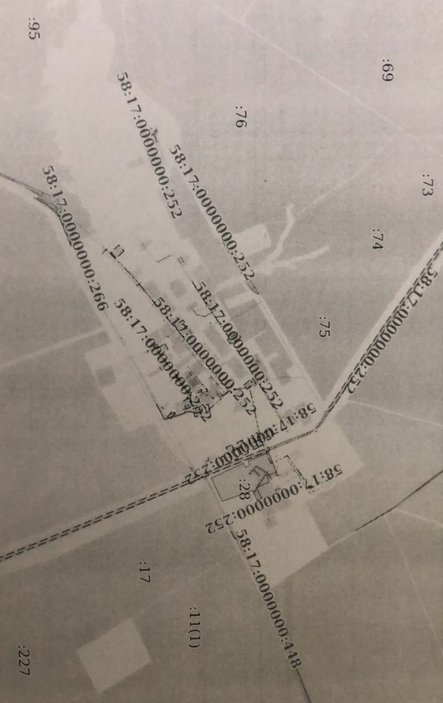

Схема существующих сетей водоснабжения в селе Марьевка
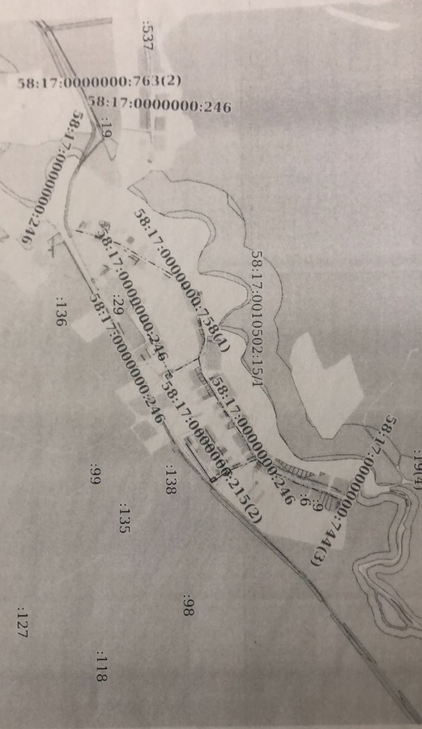

Схема существующих сетей водоснабжения в селе Николаевка
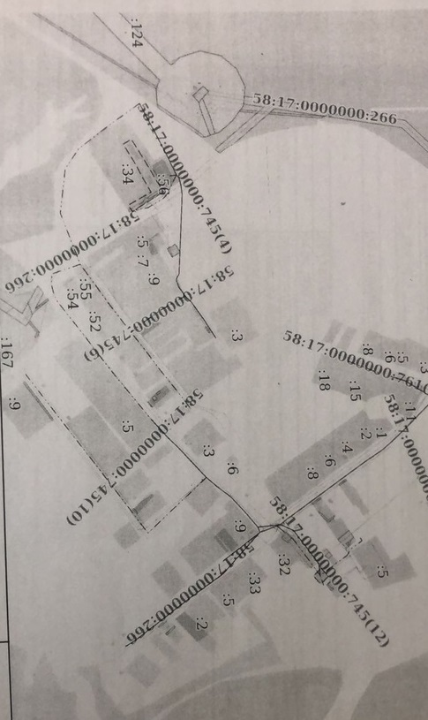

Схема существующих сетей водоснабжения в селе Огарёвка

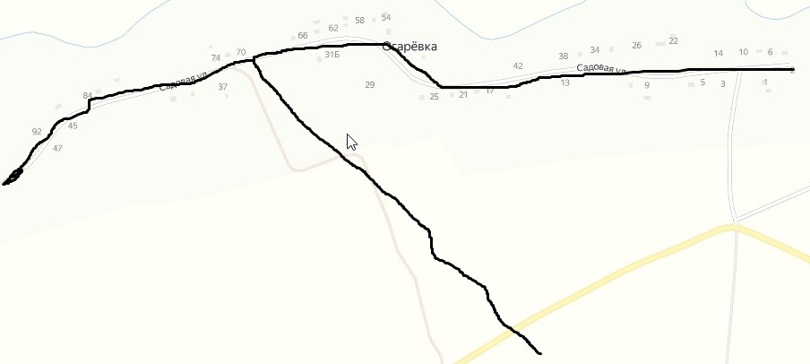

Схема проектируемых сетей водоснабжения на площадках под ИЖС будут прокладываться согласно согласованным проектам на застройку.

Экологическиеаспектымероприятийпостроительству,реконструкцииимодернизации объектов централизованных систем водоснабжения

Сведенияомерахпопредотвращениювредноговоздействиянаводныйбассейнпредлагаемыхкстроительствуиреконструкцииобъектовцентрализованныхсистемводоснабженияпри сбросе (утилизации) промывных вод
Технологическийпроцессзабораводыизскважинитранспортированияеёвводопроводнуюсетьнесопровождаетсявреднымивыбросами.
Эксплуатацияводопроводнойсети,атакжееестроительство,непредусматриваюткаких-либосбросоввредныхвеществвводоемыинарельеф.
При испытании водопроводной сети на герметичность используется сетевая вода.Сливводыизтрубопроводовпослеиспытанияипромывкипроизводитсянарельефместности.Негативноевоздействиенасостояниеповерхностныхиподземныхводбудетнаблюдатьсятольковпериодстроительства,носитьвременныйхарактеринеокажетсущественноговлияниянасостояниеокружающейсреды.

Сведения о мерах по предотвращению вредного воздействия на окружающуюсредуприреализациимероприятийпоснабжениюихранениюхимическихреагентов,используемыхвводоподготовке (хлор и др.)
Всуществующейсистемеводоснабженияхимическиереагентынеприменяются.
Планируется строительство станции обезжелезивания, в системе водоподготовкикоторыхпредполагаетсяиспользованиехимическихреагентов.

Оценка объемов капитальных вложений в строительство, реконструкцию и модернизацию объектов централизованных систем водоснабжения
На момент актуализации схемы водоснабжения, капитальных вложений в строительство, реконструкцию и модернизацию объектов централизованных систем водоснабжения не предусмотрено.

Плановые показатели развития централизованных систем водоснабжения
На момент актуализации схемы водоснабжения, развитие централизованных систем водоснабжения не предусмотрено. Анализ динамики показателей развития централизованных систем водоснабжения не проводился.

Переченьвыявленныхбесхозяйныхобъектовцентрализованныхсистемводоснабженияи перечень организаций, уполномоченных на их эксплуатацию
Бесхозяйных объектов централизованных систем водоснабжения не выявлено.

Системаводоотведения
Натерриториимуниципального образования Липовского сельсоветасистемаводоотведенияпредставлена индивидуальными выгребными ямами.

СуществующееположениевсфереводоотведениямуниципальногообразованияЛиповского сельсовета.

Описание структуры системы сбора, очистки и отведения сточных вод натерриториигородскогопоселенияиделениетерриториипоселениянаэксплуатационные зоны
Существующаясистемаводоотведениямуниципального образования Липовского сельсоветанецентрализованнаяипредставленаиндивидуальнымивыгребамиилинадворнымиуборными.Удалениесточныхводизвыгребовосуществляетсявывозомассенизационнымимашинамина полеассенизации.
Дождевыеиталыесточныеводыспоселенияневыводятсяинеочищаются.
Ливневаяканализациянатерриториисельскогопоселенияотсутствует.Отводдождевыхиталыхводнерегулируетсяиосуществляетсявпониженныеместасуществующего рельефа.

Описаниерезультатовтехническогообследованияцентрализованнойсистемыводоотведения,включаяописаниесуществующихканализационныхочистныхсооружений,втомчислеоценкусоответствияприменяемойтехнологическойсхемыочисткисточныхводтребованиямобеспечениянормативов качества очистки сточных вод, определение существующего дефицита(резерва)мощностейсооруженийиописаниелокальныхочистныхсооружений,создаваемыхабонентами
Централизованнаясистемаводоотведениявмуниципальном образовании Липовском сельсоветеотсутствует.Системыочисткисточныхводотсутствуют.Локальныхочистныхсооруженийвпоселениинет.

Описаниетехнологическихзонводоотведения,зонцентрализованногоинецентрализованноговодоотведения(территорий,накоторыхводоотведениеосуществляетсясиспользованиемцентрализованныхинецентрализованныхсистемводоотведения)ипереченьцентрализованныхсистемводоотведения
В муниципальном образовании Липовском сельсовете централизованная система водоотведения отсутствует. Объекты оборудованы надворными уборными или автономными накопительными ёмкостями с последующим вывозом сточных вод на поле ассенизации.

Описание технической возможности утилизации осадков сточных вод на очистных сооружениях существующей централизованной системы водоотведения
Техническаявозможностьутилизацииосадковсточныхводнаочистныхсооруженияхотсутствует,таккакцентрализованныхсистемводоотведениявмуниципальном образовании Липовском сельсовете не имеется. Локальные очистные сооружения отсутствуют.

Описание состояния и функционирования канализационных коллекторов исетей, сооружений на них, включая оценку их износа и определение возможностиобеспеченияотводаиочисткисточныхводнасуществующихобъектахцентрализованной системы водоотведения
Канализационные коллекторы, сети и прочие объекты централизованной системыводоотведения в муниципальном образовании Липовском сельсоветеотсутствуют.

Оценкабезопасностиинадежностиобъектовцентрализованнойсистемыводоотведенияиихуправляемости
Объекты централизованной системы водоотведения на территории муниципального образования Липовского сельсоветаотсутствуют.

Оценка воздействия сбросов сточных вод через централизованную системуводоотведенияна окружающуюсреду
Централизованная система водоотведения в муниципальном образовании Липовском сельсовете отсутствует.

Описание территорий муниципального образования, неохваченных централизованной системой водоотведения
На данный момент в муниципальном образовании Липовском сельсовете6населённых пунктов не охвачены централизованным водоотведением. Отсутствует централизованное водоотведение в следующих населённых пунктах: с. Марьевка, с. Липовка, с. Огарёвка, с. Николаевка, с. Шингал, с. Колемас.

Описание существующих технических и технологических проблем системы водоотведения сельского поселения
К техническим проблемам системы водоотведения поселения относятся:
-отсутствие централизованных систем водоотведения;
-отсутствиеоткрытыхводостоков(каналов,лотковикюветов)дляотведениядождевыхиталыхвод, приводящих к подтоплению территории.
К технологическим проблемам системы водоотведения поселения можно отнести:
-отсутствие технологических устройств очистки воды;
-отсутствие разделения бытовых и производственных сточных вод;
-отсутствие возможности повторного использования очищенной воды в качестве технической.

Балансысточныхводвсистемеводоотведениямуниципальногообразования

Баланспоступлениясточныхводвцентрализованнуюсистемуводоотведенияи отведениястоковпотехнологическимзонамводоотведения
Централизованнаясистемаводоотведениявмуниципальном образовании Липовском сельсоветеотсутствует. В связи с этим фактом расчёт баланса сточных вод в рамках данной схемыневыполняется.

Оценкафактическогопритоканеорганизованногостока(сточныхвод,поступающихпоповерхностирельефаместности)потехнологическимзонамводоотведения
Неорганизованныйсток-дождевые,талыеиинфильтрационныеводы,поступающие в системы коммунальной канализации через неплотности в элементахканализационной сетиисооружений.
Оценкафактическогопритоканеорганизованногостоканевозможнаввидуотсутствияочистныхсооружений.
Низкийуровеньблагоустройстватерриториииотсутствиеорганизованногоповерхностногостока–однаизпричинпроявления негативныхпроцессов:
–подтоплениятерритории;
–заболачиваниятерритории;
–развитияовражнойэрозии;
–снижениянесущейспособностигрунта;
–проявлениеморозногопучения.

Сведения об оснащенности зданий, строений, сооружений приборами учетапринимаемых сточныхводиих примененииприосуществлениикоммерческихрасчетов
Коммерческийучетпринимаемыхсточныхводосуществляетсянаоснованиипоказанийприборовучетаводоснабженияустановленныхнаграницахразделабалансовойпринадлежностиорганизаций,атакженаоснованииутвержденныхнормативов потребления воды для потребителей без приборов учёта. Приборы учётапринимаемыхсточныхводотсутствуют.

Результатыретроспективногоанализазапоследние10летбалансовпоступлениясточныхводвцентрализованнуюсистемуводоотведенияпотехнологическимзонамводоотведениясвыделениемзондефицитовирезервовпроизводственныхмощностей.
Централизованнаясистемаводоотведениявмуниципальном образовании Липовском сельсоветеотсутствует. В связи с этим фактом расчет баланса сточных вод в рамках данной схемыневыполняется.

Прогнозные балансы поступления сточных вод в централизованную системуводоотведенияиотведениястоковпо технологическимзонамводоотведениянасрок не менее 10 лет с учетом различных сценариев развития поселений, городскихокругов
Централизованнаясистемаводоотведениявмуниципальном образовании Липовском сельсоветеотсутствует. В связи с этим фактом расчет прогнозных балансов сточных вод в рамкахданнойсхемыне выполняется.

Прогнозобъемасточныхвод

Сведенияофактическомиожидаемомпоступлениисточныхводвцентрализованнуюсистемуводоотведения
Централизованнаясистемаводоотведениявмуниципальном образовании Липовском сельсоветеотсутствует. В связи с этим фактом расчет ожидаемого поступления сточных вод в рамкахданнойсхемыне выполняется.

Описаниеструктурыцентрализованнойсистемыводоотведения(эксплуатационныеитехнологическиезоны).
Централизованнаясистемаводоотведениявмуниципальном образовании Липовском сельсоветеотсутствует.

Расчеттребуемоймощностиочистныхсооруженийисходяизданныхорасчетном расходе сточных вод, дефицита (резерва) мощностей по технологическимзонамсооруженийводоотведенияс разбивкойпогодам
Вмуниципальном образовании Липовском сельсоветеотсутствуютканализационныеочистныесооружения. В связи с этим фактом расчет требуемой мощности очистных сооружений врамкахданнойсхемыневыполняется.

Основные направления, принципы, задачи и целевые показатели развитияцентрализованной системы водоотведения
Основныенаправленияразвитияцентрализованнойсистемыводоотведениясвязанысреализациейгосударственнойполитикивсфереводоотведения,направленнойна обеспечение охраны здоровья населения и улучшения качества жизни населения путемобеспечениябесперебойногоикачественноговодоотведения,снижениенегативноговоздействиянаводныеобъектыпутемповышениякачестваочисткисточныхвод,обеспечениедоступностиуслугводоотведениядляабонентовзасчетразвитияцентрализованнойсистемыводоотведения.
Принципамиразвитияцентрализованнойсистемыводоотведенияявляются:
-постоянноеулучшениекачествапредоставленияуслугводоотведенияпотребителям(абонентам);
-удовлетворениепотребностивобеспеченииуслугойводоотведенияновыхобъектовкапитального строительства;
-постоянноесовершенствованиесистемыводоотведенияпутемпланирования,реализации,проверкиикорректировкитехническихрешенийимероприятий.
Основнымизадачамиразвитияцентрализованнойсистемыводоотведенияявляются:
-строительствосетейисооруженийдляотведениясточныхводснаселенныхпунктов территорий муниципальном образовании Липовском сельсовете, не имеющих централизованноговодоотведения,сцельюобеспечениядоступности услугводоотведениядлявсехжителей;
-обеспечениедоступакуслугамводоотведенияновыхпотребителей;
-повышениеэнергетическойэффективностисистемыводоотведения;
В соответствии с постановлением Правительства РФ от 05.09.2013 №782 «О схемахводоснабжения и водоотведения» (вместе с «Правилами разработки и утверждения схемводоснабжения и водоотведения», «Требованиями к содержанию схем водоснабжения иводоотведения»)кцелевымпоказателямразвитияцентрализованныхсистемводоотведения относятся:
-показателинадежностиибесперебойностиводоотведения;
-показателикачестваобслуживанияабонентов;

-показателикачестваочисткисточныхвод;
-показателиэффективностииспользованияресурсовпритранспортировкесточных
-соотношениеценыреализациимероприятийинвестиционнойпрограммыиих

эффективности-улучшениекачестваочисткисточныхвод;
-иные показатели, установленные федеральным органом исполнительной власти,осуществляющимфункцииповыработкегосударственнойполитикиинормативно-правовомурегулированию всфережилищно-коммунальногохозяйства.

Результаты анализов гидравлических режимов и режимов работы элементовцентрализованной системы водоотведения
Централизованнаясистемаводоотведенияотсутствуетвмуниципальном образовании Липовском сельсовете. В связи с этим анализы гидравлических режимов и режимов работы элементовцентрализованнойсистемыводоотведения не былипроведены

Анализрезервовпроизводственныхмощностейочистныхсооруженийсистемыводоотведенияивозможности расширениязоны ихдействия
Вмуниципальном образовании Липовском сельсоветеотсутствуютканализационныеочистныесооружения.Всвязисэтиманализрезервовпроизводственныхмощностейочистныхсооруженийсистемыводоотведенияпроведеннебыл.

Предложенияпостроительству,реконструкцииимодернизации(техническомуперевооружению)объектовцентрализованнойсистемыводоотведения
В связи с отсутствием системы централизованного водоотведения мероприятия построительству,реконструкцииимодернизациине запланированы

Переченьосновныхмероприятийпореализациисхемводоотведениясразбивкойпогодам,включаятехнические обоснованияэтихмероприятий.
В связи с отсутствием системы централизованного водоотведения мероприятия пореализациисхемводоотведениянезапланированы.

Техническиеобоснованияосновныхмероприятийпореализациисхемводоотведения.
Вцеляхулучшенияэкологическойобстановкинатерриториимуниципального образования Липовского сельсоветапредлагаетсяорганизациядецентрализованнойсистемыводоотведениядляиндивидуальнойжилойзастройки.Децентрализованнуюсистемуводоотведенияпредусмотреноорганизоватьпосредствомустановкигерметичныхвыгребовполнойзаводскойготовности,споследующимвывозомстоковнапроектируемыеканализационныеочистныесооружения.
Дляобеспечениямуниципального образования Липовского сельсоветасистемойводоотведениянадлежащегокачестванеобходимостроительствоканализационныхочистныхсооруженийнатерриториимуниципальногообразования.

Сведенияовновьстроящихся,реконструируемыхипредлагаемыхквыводуизэксплуатации объектахцентрализованной системыводоотведения.
Сведенияовновь строящихся,реконструируемыхипредлагаемыхквыводу изэксплуатацииобъектахцентрализованнойсистемыводоотведенияотсутствуют.

Сведенияоразвитиисистемдиспетчеризации,телемеханизациииобавтоматизированныхсистемах управлениярежимамиводоотведениянаобъектахорганизаций,осуществляющихводоотведение.
На территории муниципального образования Липовского сельсоветаотсутствует автоматизированнаясистема оперативного диспетчерского управления.
В дальнейшем не планируется развитие систем диспетчеризации, телемеханизациииуправлениярежимами водоотведения.

Описаниевариантовмаршрутовпрохождениятрубопроводов(трасс)потерриториисельскогопоселения,расположениянамечаемыхплощадокподстроительствосооруженийводоотведенияиихобоснование.
Расположение и протяженность вновь сооружаемых сетей водоотведения должнабытьопределенапофактупоступлениязаявокнаподключениеотсобственниковобъектовиндивидуальногожилогофонда (основная масса жилойзастройки).

Границыихарактеристикиохранныхзонсетейисооруженийцентрализованной системы водоотведения.
В соответствии с требованиями СП 32.13330.2018 СНиП 2.04.03-85 «Канализация.Наружные сети и сооружения» канализационные сооружения имеют санитарно-защитныезоны.

Границыпланируемыхзон размещенияобъектовцентрализованнойсистемыводоотведения.
Расположение и протяженность вновь сооружаемых сетей водоотведения должнабытьопределенапофактупоступлениязаявокнаподключениеотсобственниковобъектовиндивидуальногожилогофонда (основная масса жилойзастройки).

Экологическиеаспектымероприятийпостроительствуиреконструкцииобъектовцентрализованнойсистемыводоотведения.

Сведенияомероприятиях,содержащихсявпланахпоснижениюсбросовзагрязняющих веществ, иных веществ и микроорганизмов в поверхностные водныеобъекты,подземные водныеобъектыинаводозаборные площади.
К основным организационным мероприятиям по охране поверхностных иподземныхводна территорииотносятся:
      - созданиесистемымониторингаводныхобъектов;
      - эколого-токсикологическоеисследованиесостоянияводныхобъектов;
      - организациямониторингазасостояниемводопроводящихсетейисвоевременноепроведение мероприятийпопредупреждениюутечекизсистемканализации.

Сведенияопримененииметодов,безопасныхдляокружающейсреды,приутилизации осадковсточных вод.
Традиционныефизико-химическиеметодыпереработкисточныхводприводяткобразованию значительного количества твердых отходов. Некоторая их часть

накапливается уже на первичной стадии осаждения, а остальные обусловлены приростомбиомассы за счет биологического окисления углеродсодержащих компонентов в сточныхводах.Твердыеотходыизначальносуществуютввидеразличныхсуспензийссодержанием твердых компонентов от 1 до 10%. По этой причине процессам выделения,переработкииликвидациииластоковследуетуделятьособоевниманиеприпроектированиииэксплуатациилюбогопредприятияпопереработкесточныхвод.
Для уменьшения и исключения отрицательного воздействия на окружающую средупредусматривается уменьшение объема твердых бытовых отходов с решеток и осадковсточныхводпутеммодернизациибункераприемаотходовиприобретенияпресса–отходов,атакже модернизациянасосного оборудования.
Для приготовления компоста марки «БИОКОМПОСТ«В» в соответствии с ТУ0135-002-03261072-2007изобезвоженногоосадкасточныхвод,предлагаетсястроительство дополнительной площадки компостирования. Это позволит использоватьвесь объем образующегося осадка для приготовления компоста (продукта) и использоватьего применения в зеленом хозяйстве, для окультуривания истощенных почв в качествеорганическогоудобрения,рекультивациисвалоктвердыхбытовыхотходовит.д.

Оценкапотребностивкапитальныхвложенияхвстроительство,реконструкциюимодернизациюобъектовцентрализованнойсистемыводоотведения.
В связи с отсутствием системы централизованного водоотведения мероприятия пореализации схем водоотведения не запланированы, потребность в капитальных вложенияхотсутствует.

Плановыепоказателиразвитияцентрализованнойсистемыводоотведения.
В соответствии с постановлением Правительства РФ от 05.09.2013 №782 «О схемахводоснабжения и водоотведения» (вместе с «Правилами разработки и утверждения схемводоснабжения и водоотведения», «Требованиями к содержанию схем водоснабжения иводоотведения»)кцелевымпоказателямразвитияцентрализованныхсистемводоотведения относятся:
- показателинадежностиибесперебойностиводоснабжения;
- показателикачестваобслуживанияабонентов;
- показателиэффективностииспользования ресурсовпритранспортировкесточных
вод;
- соотношениеценыреализациимероприятийинвестиционнойпрограммыиих
эффективности-улучшениекачестваводы;
- иные показатели, установленные федеральным органом исполнительной власти,осуществляющимфункцииповыработкегосударственнойполитикиинормативно-правовомурегулированию всфережилищно-коммунального хозяйства.
Всвязистем,чтонатерриториимуниципального образования Липовском сельсоветецентрализованная система водоотведения отсутствует информация о целевых показателяхразвитияцентрализованнойсистемыводоотведения также отсутствует.

Переченьвыявленныхбесхозяйныхобъектовцентрализованнойсистемыводоотведения (в случае их выявления) и перечень организаций, уполномоченных наихэксплуатацию.
Бесхозяйныеобъектыцентрализованнойсистемыводоотведениянатерриториимуниципального образования Липовского сельсоветаневыявлены.

